İSMAİL TARMAN
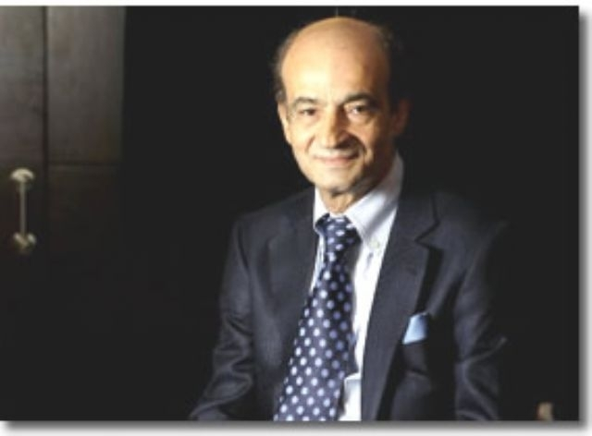
1947 yılında Kayseri`nin Erkilet beldesinde doğmuştur. Aynı yıl ailesi Ankara`ya yerleşmiştir. Ankara’da ilk, orta, lise eğitimini bitirmiş; yüksek öğrenimini Ankara İktisadi ve İdari İlimler Akademisi İşletme Bölümünden iyi derece ile mezun olarak tamamlamıştır. Yabancı dil olarak İngilizce bilmektedir.1968 yılında Nurhan Tarman Hanım ile evlenmiş ve Funda, Murat, Mustafa isimlerinde 3 çocuğu olmuştur. 1995-2004 yılları arasında vergi rekortmenliği sıralamasında Türkiye 6.`sı İstanbul 4.`sü olmuştur. Ülkenin geleceğinin iyi eğitilmiş insanların çokluğu ile doğru orantılı olduğunu düşünen bir ailenin mensubu olması itibari ile kendisi ve ailesi otuzun üzerinde eğitim ve sağlık kurumları yaptırmış ve bunların tamamını ülke insanını kullanımına bedelsiz olarak bağışlamıştır.
Okuldaki öğrencilere şunları tavsiye etmiştir :
- Daima hislerinize önem verin, azimli olun, mantığınızı kullanın vicdanınızın sesini dinleyin, adil olun. Her kararınızda bunları aklınızdan çıkarmayın.
- Yüksek makamlara gelmek veya çok iyi bir iş sahibi olmak istiyorsanız işinizi sevin! Aksi halde istediğiniz makama gelemez, iyi olanaklarda ulaşamazsınız. Ulaşsanız bile kalıcı olamazsınız.
- Başarılı, mutlu bir hayat için en önemli ve en büyük adım ise iyi bir eğitimdir. Ancak çağdaş bir eğitimle aydınlık yarınlara ulaşabileceğinizi aklınızdan çıkarmayın.

